B&R brilha em 3 destaques no WindEnergy Hamburg
Automação perfeita para turbinas eólicas on-e-off
Um dos destaques apresentados neste ano pela B & R no estande B5.440 da WindEnergy Hamburg expo é o último lançamento do sistema de controle de processo da APROL. A versão 4.0 é a plataforma perfeita para ligar todos os tipos de tecnologias relacionadas à energia, incluindo sistemas de energia eólica e solar, armazenamento de energia e software para trocas de eletricidade, apenas para citar alguns.
Hardware robusto para ambientes extremos
As turbinas eólicas de hoje requerem uma solução de automação de alto desempenho e colocam altas demandas de segurança e disponibilidade do sistema, especialmente quando estão localizadas no exterior. As condições de operação adversas são um verdadeiro desafio para os próprios componentes. Em Hamburgo, a B&R apresentará soluções que atendam a esses desafios, incluindo o novo PC industrial Automation PC 2100. Este design de PC inovador baseia-se na arquitetura Intel Bay Trail, cuja tecnologia de processador único, dual e quad-core representa um marco para sistemas embarcados.
Tempo de resposta ultra-rápido usando hardware padrão
Para aplicações extremamente críticas para o tempo, a B&R desenvolveu uma nova solução inovadora que atinge tempos de resposta de 1 μs - tecnologia reACTION. O que também é impressionante sobre esse desenvolvimento é o fato de que a solução pode ser implementada em hardware padrão, possibilitando aumentar enormemente o desempenho sem aumentar os custos. E porque a tecnologia reACTION da B&R está integrada diretamente nos módulos de I/O, os fabricantes são livres para escolher controladores centralizados da classe média de desempenho, reduzindo ainda mais as despesas gerais de hardware.

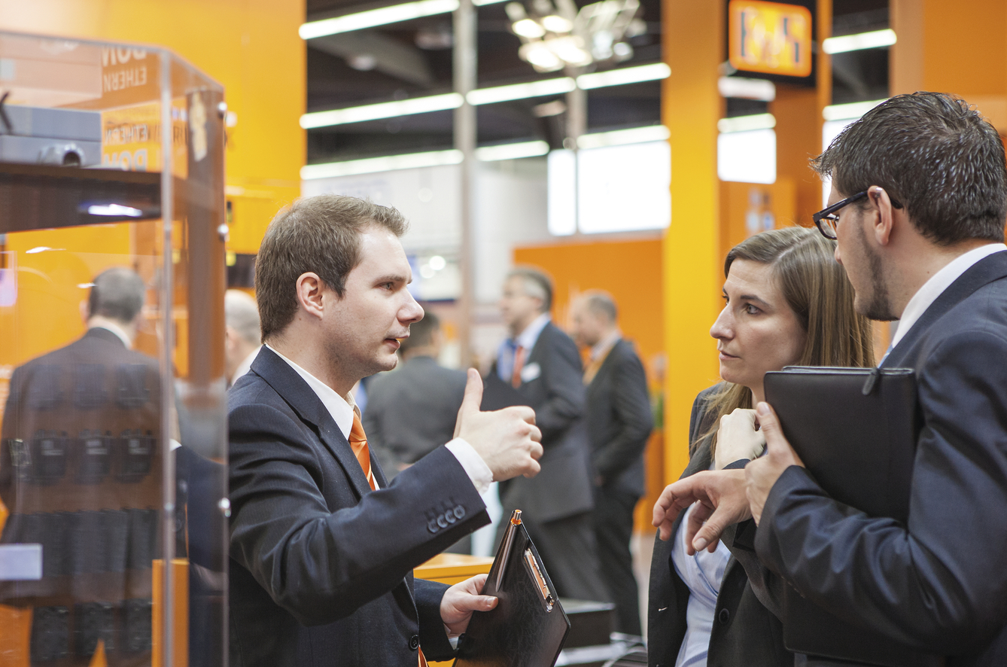
Junto com outras inovações emocionantes, a cabine de exposições da B&R em Hamburgo (B5.440) apresentará o sistema de controle de processo da APROL, a solução eficiente para a automação de parques eólicos inteiros.

Sobre a B&R
A B&R é uma empresa de automação inovadora com sede na Áustria e escritórios em todo o mundo. Como líder global em automação industrial, a B&R combina tecnologia de ponta com engenharia avançada para fornecer aos clientes em praticamente todas as indústrias soluções completas para automação de máquinas e fábricas, controle de movimento, IHM e tecnologia de segurança integrada. Com padrões de comunicação de fieldbus industriais como POWERLINK e openSAFETY, bem como o poderoso ambiente de desenvolvimento de software do Automation Studio, a B&R está constantemente redefinindo o futuro da engenharia de automação. O espírito inovador que mantém a B&R na vanguarda da automação industrial é impulsionado pelo compromisso de simplificar processos e superar as expectativas dos clientes.
Para mais informações, visite www.br-automation.com

